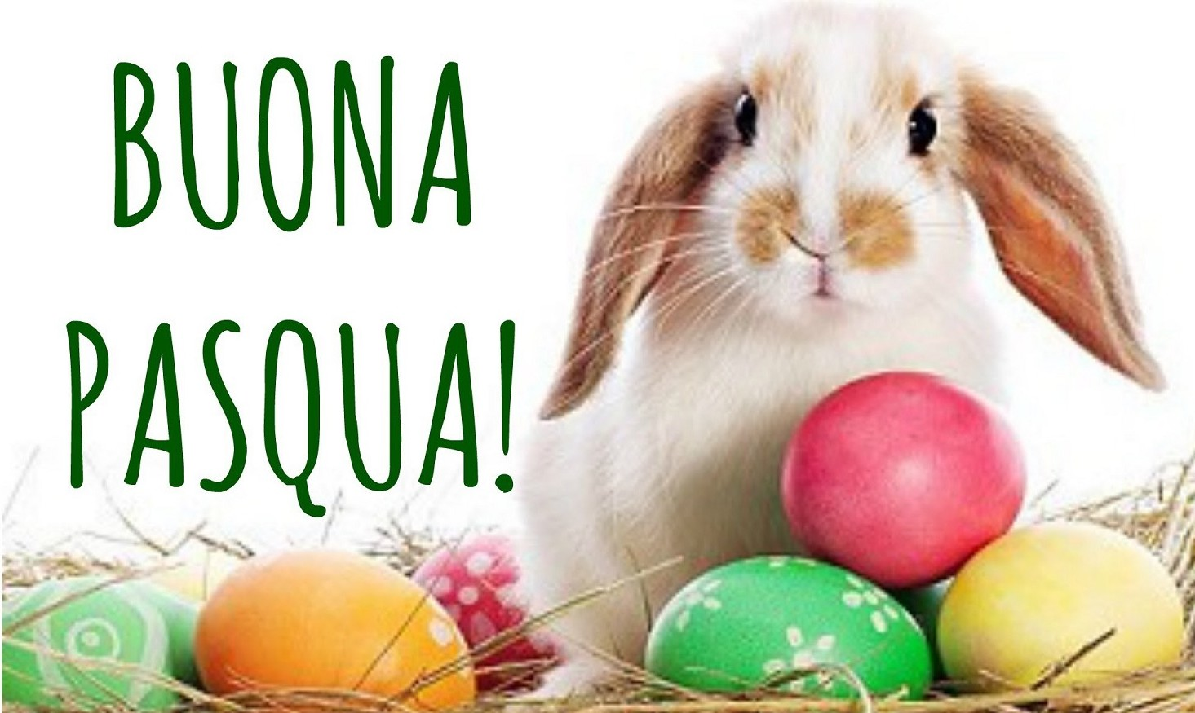AUGURI DI PASQUA

Ciao bambini, la prossima settimana arriverà una Pasqua speciale e noi dovremo essere pronti per festeggiarla!!!

Anche questa volta tutte le maestre si sono riunite per darvi qualche idea per prepararvi a questa festa….

Allora siete pronti??? Anche perché ci sono tante cose da fare…..

Sul Sito della scuola abbiamo caricato tante cose belle da realizzare che con l’aiuto dei vostri genitori potrete preparare tutti insieme!!!

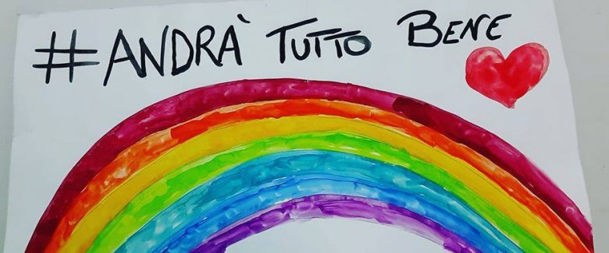Le maestre augurano una Serena Pasqua a tutte le famiglie con un abbraccio virtuale…